1. **BFS - Duyệt đồ thị theo chiều rộng dùng hàng đợi.**

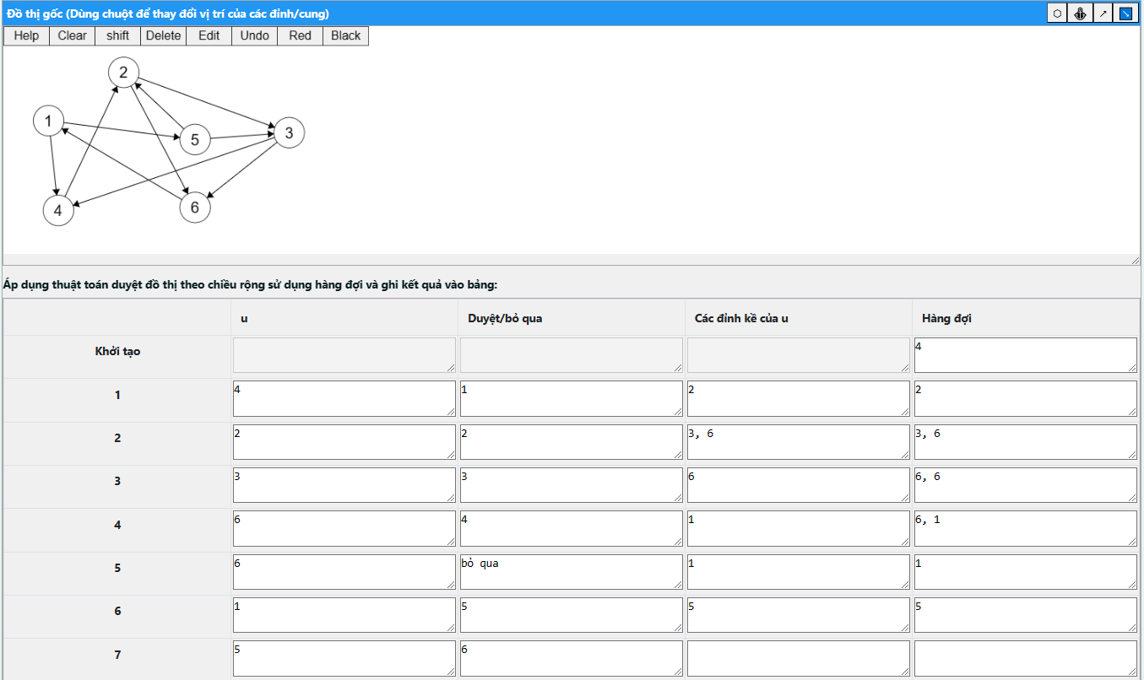

1. **DFS - Duyệt đồ thị theo chiều sâu dùng ngăn xếp.**

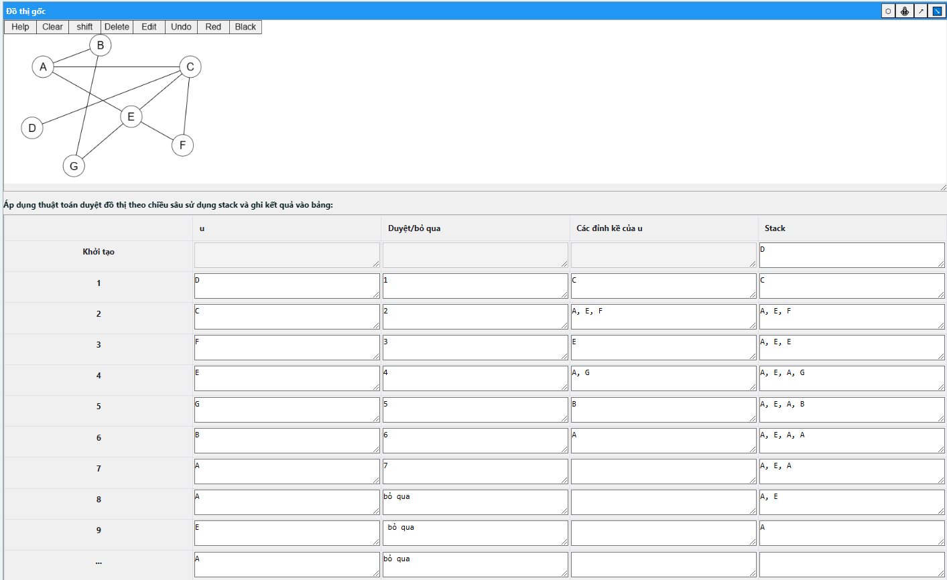

1. **DFS - Duyệt đồ thị theo chiều sâu dùng đệ quy (KT ngoài vòng lặp).**

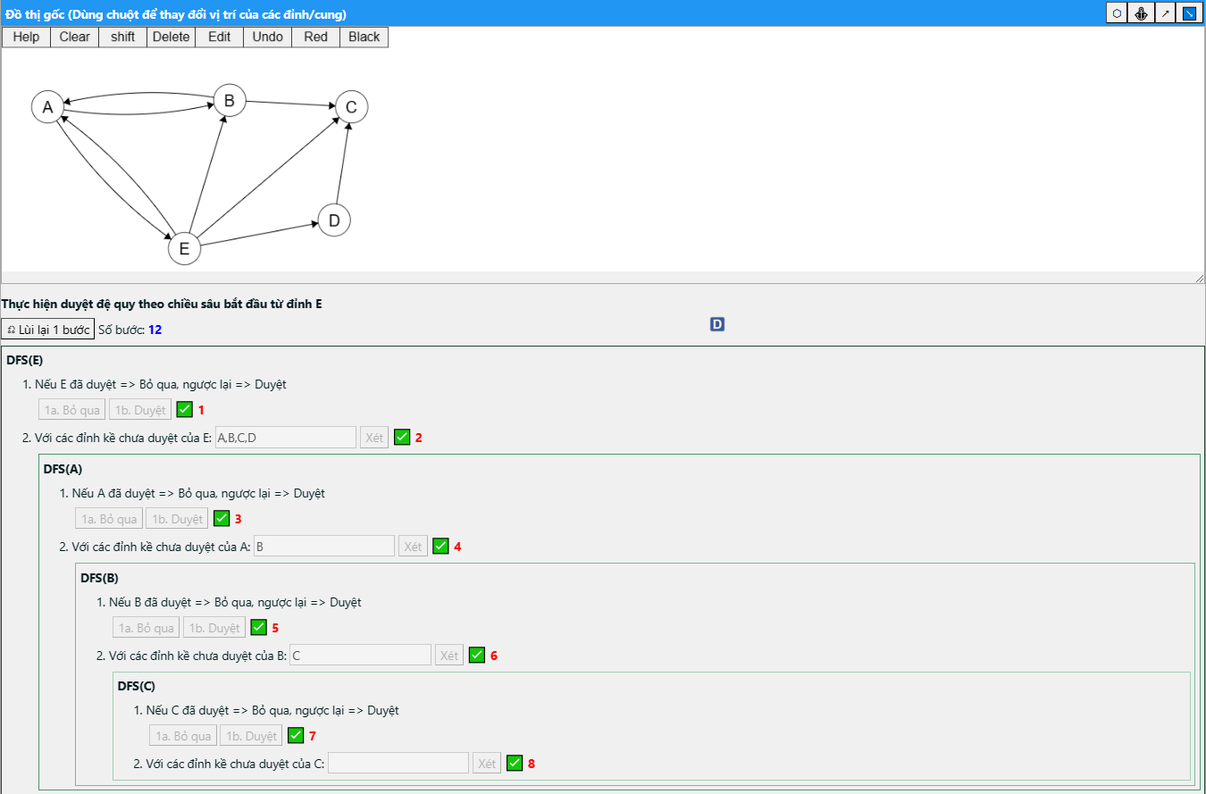

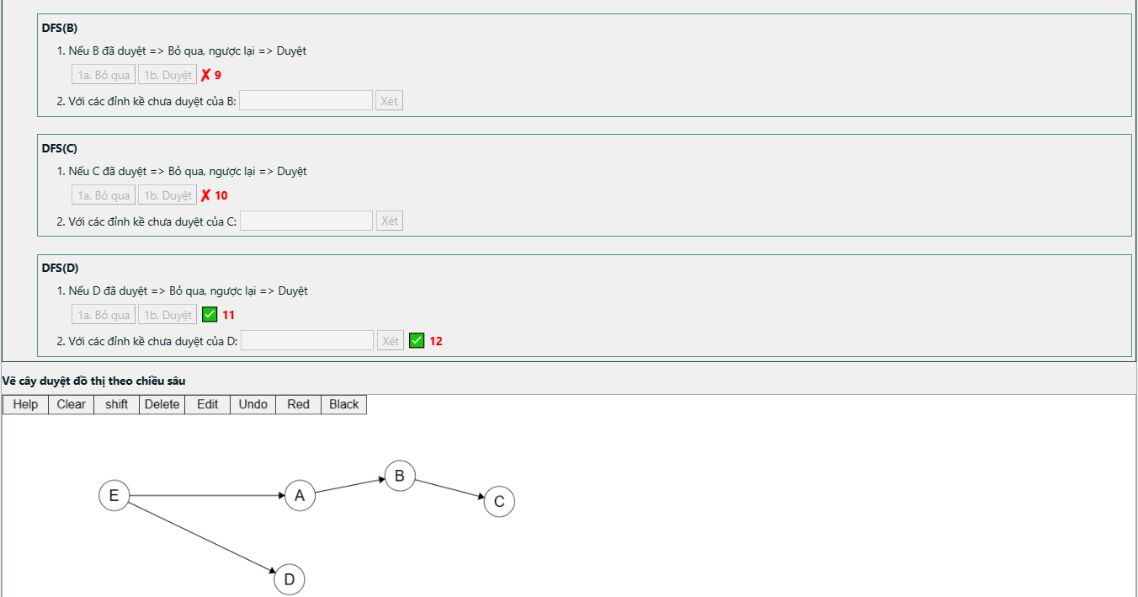

1. **Tarjan bằng cách duyệt đệ quy theo chiều sâu bắt đầu từ đỉnh B**

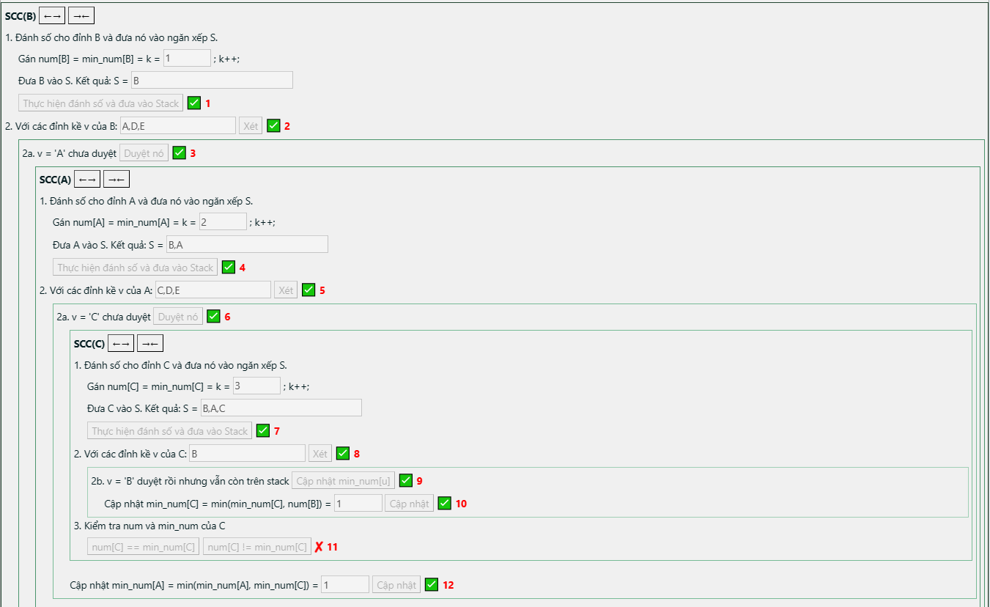

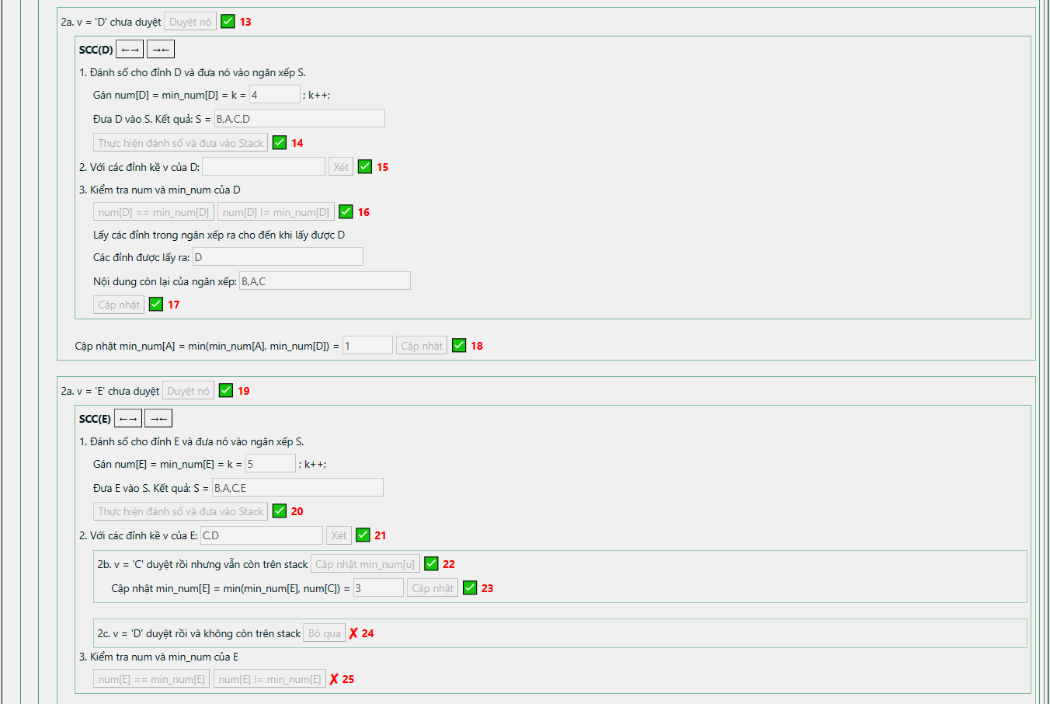

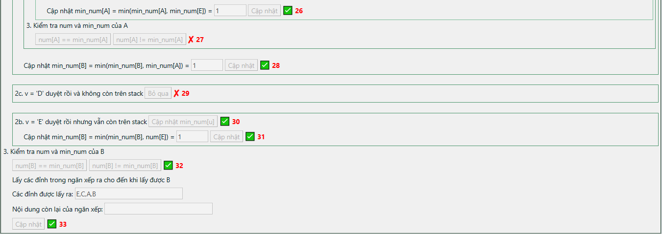

1. **Moore - Dijkstra tìm đường đi ngắn nhất.**

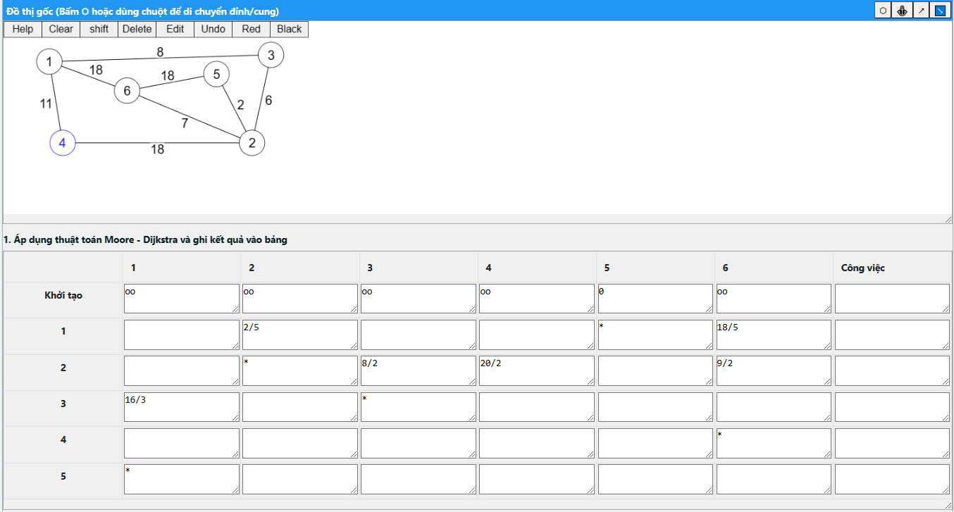

1. **Xếp hạng đồ thị**

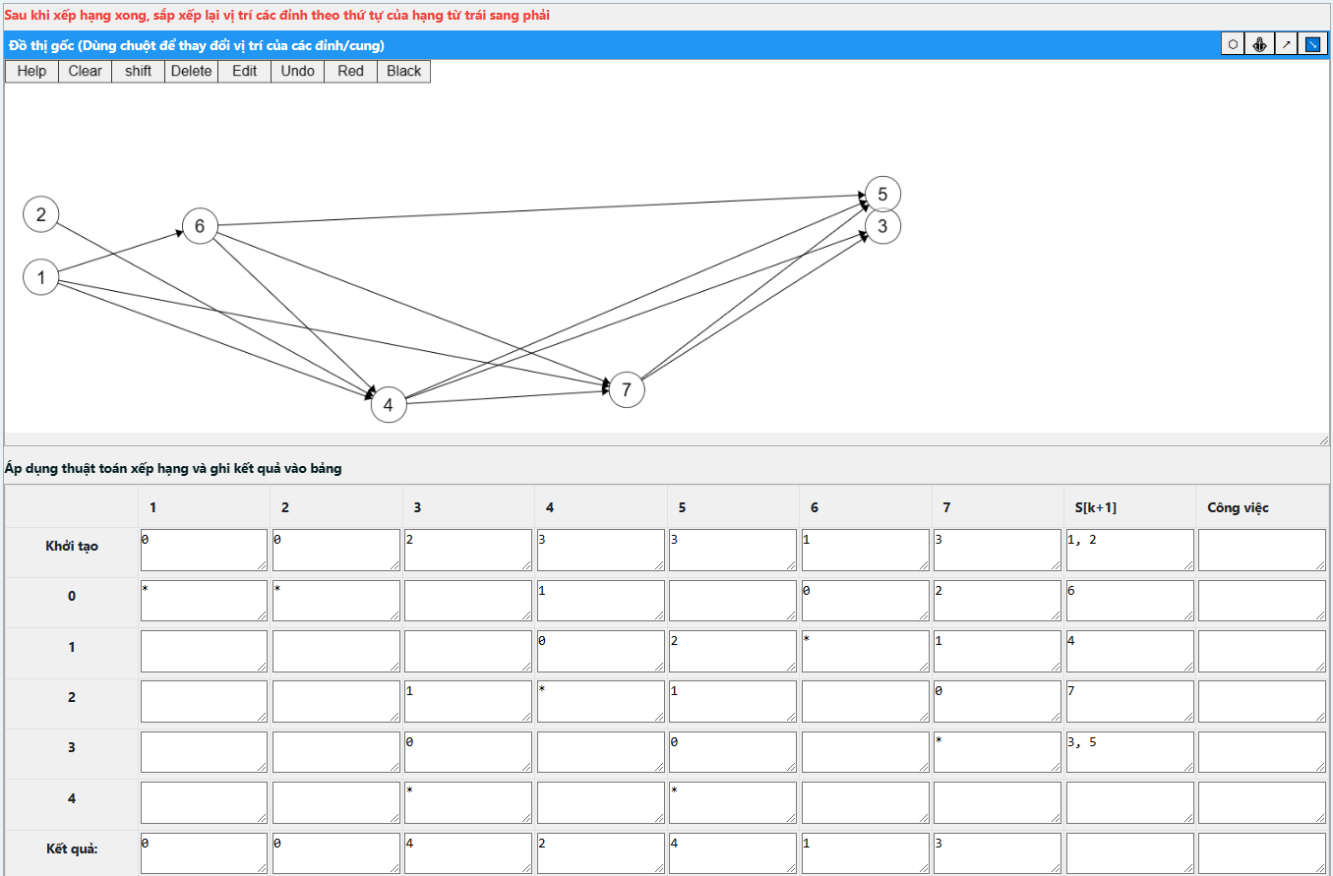

1. **Sắp xếp công việc.**

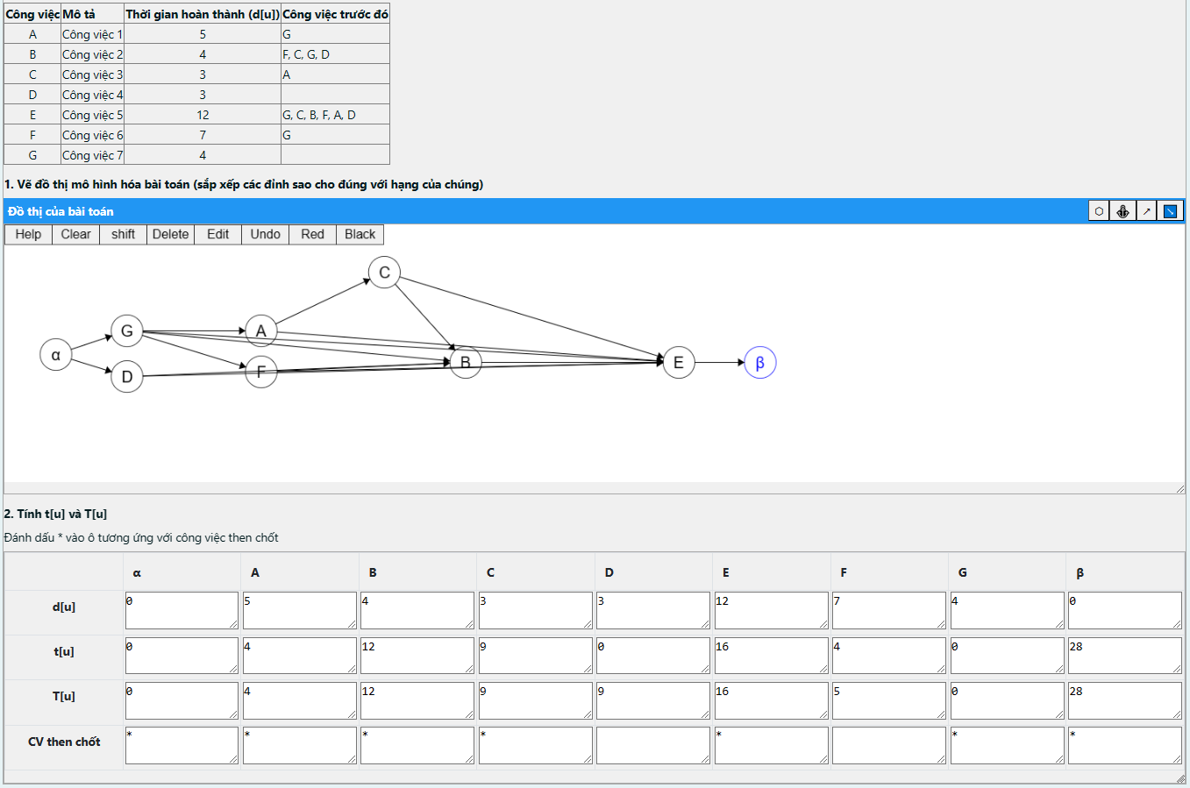

1. **Chu-Liu/Edmonds**

